МОУ «Ялгинский лицей»
Мордовия, город Саранск

Урок – здоровья. Урок математики.

Тема: «Число и цифра 3»

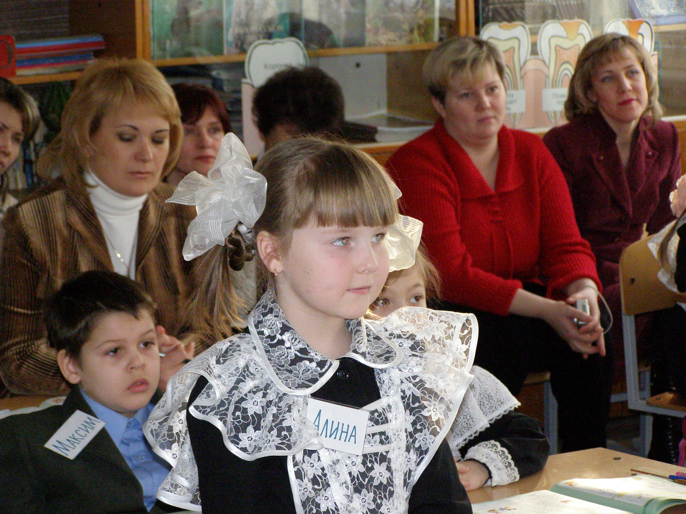

Автор конспекта урока - Калмыкова Надежда Валентиновна,
учитель начальных классов, УМК «Школа 2100»

2007г

«Я слышу - и забываю, я вижу - и запоминаю, я делаю - и умнею! » Китайская пословица
«Сначала я открываю то, что известно многим, затем то, что известно некоторым, а потом то, что неизвестно никому»
К. Циолковский
Эти два эпиграфа помогут учителям, начинающим работать по программе «Школа 2100»
Тема: «Число и цифра 3» Урок – здоровья.
Класс проветрен, до урока включена люстра Чижевского, дети сидят за партами, подобранными под рост каждого ученика, в классе, над доской, проведено дополнительное освещение. Около парт детей лежат массажные коврики, приготовлены спортивные палки, мешочки, заполненные солью по 200 граммов.
Тип урока: ОНЗ
Основные цели:
- Сформировать способность к фиксированию количества числа 3 в графической и знаковой форме, учить разграничивать понятия числа 3 и цифры 3, формировать вычислительные навыки в пределах 3,
2) повторить состав числа 2,
3) закрепить представления об отрезке, треугольнике,
4) развивать мыслительные операции, речь, творческие способности.
Демонстрационный материал: набор карточек с графическим изображением чисел 1-3, карточки с цифрами 1-10, файлы с отрезком, схематическое изображение состава числа, образец написания цифры 3, маркеры, весёлые и грустные «лица человечков», магниты разного цвета и размера, геометрическая фигура – треугольник, проволочки разного цвета, длиной 10см.
Ход урока:
- Самоопределение к учебной деятельности.
Цель: создание положительной мотивации к учебной деятельности, путём сочинения учениками девиза урока (детям было дано задание: сочинить девиз к уроку, соревнование по рядам на лучший девиз)
Организация учебного процесса:
1 ряд: Алина И.
«Математику свою очень крепко я люблю!
С математикой дружу! Все задачи и примеры я решу!»
2 ряд: Катя К.
«Математику мы будем все любить!
Она поможет с числами и цифрами дружить!»
3 ряд: Ульяна Л.
«Математику будем учить мы всегда!
В жизни нам без неё ни туда, ни сюда!»
Дети по цепочке высказывают свои пожелания о том, какой они представляют работу детей на уроке.
- Актуализация знаний и фиксация затруднений в индивидуальной деятельности.
Цель: повторить состав числа 2, написание цифр 1,2, «соседей » числа 2, понятия числа «следующего за», стоящего «перед», повторить знания детей о натуральном ряде чисел, зафиксировать затруднение.
Организация учебного процесса:
Учитель: Доскажите словечко: «Вот перед нами поплыла, как лебедь, это цифра …(два)». Расскажите всё, что вы о ней знаете (место в числовом ряду, обозначение числа с помощью цифры, состав числа, соотнесение с количеством точек, сопоставление с геометрическим образом, на сколько 2 больше 1 и наоборот)
На парте выложите цифры в таком порядке: 1, 3, 4, 2, 5, 6, 9, 7, 8
Это натуральный ряд чисел? Что надо изменить, добавить, как построить натуральный ряд чисел? (дети на партах выкладывают: 1, 2, 3, …)
Прочитайте «по - разному» примеры и решите их: запись на доске:
1+1= 2-1=
Возьмите в руки файлы, где у вас имеется отрезок, (Внимание! С понятием «отрезок» дети уже знакомы), расставьте на нём изученные нами числа (дети расставляют), один ребёнок работает у доски, где тоже есть отрезок, ребёнок пишет цифры 1,2, точку с цифрой 2 фиксирует красным магнитом и останавливается.
- Постановка проблемы:
Цель: проговорить причину затруднения,
открыть тему урока.
Организация учебного процесса:
Учитель предлагает решить примеры:
2+1, 1+2, как решить? Как рассуждать? Покажи действия на отрезке!
Ученик рассуждает: к 2+1, значит надо двигаться по отрезку вправо на один шаг (передвигает магнит вправо на одно деление), получаю число, следующее за числом 2, это число 3. Но я могу ошибиться, так как не знаю состав числа 3, но предполагаю, что я прав (Дети на местах работают в парах и проводят свои рассуждения) сравниваем полученные результаты.
Учитель: Что общего между треугольником и числом, которое ты сейчас получил? (Показать треугольник!) (у треугольника 3 стороны, 3 вершины, 3 угла) (Могут быть ошибки в ответах!)
Учитель: Что объединяло наши последние два задания? Что мы получили? Какой ответ? Какие шаги делали на числовом отрезке?
Так какая же сегодня тема урока? Какое открытие мы совершили?
- Проектирование и фиксация нового знания:
Цель: определить и закрепить способы обозначения числа 3, познакомиться с составом числа 3.
Организация учебного процесса:
Учитель на доске открывает тему урока, записанную в двух «квадратах». В первом квадрате нарисованы две точки, а во втором квадрате записана цифра 3.
Учитель: Ребята, я правильно записала тему урока? (Нет, вы ошиблись, надо в квадрате нарисовать 3 точки, ведь мы сегодня будем знакомиться с числом и цифрой 3, а вы нарисовали 2 точки. (Учитель ставит маркером ещё одну точку). Теперь возьмите в руки проволочки и давайте сконструируем цифру 3. «Тройка - третий из значков, состоит из двух крючков»
Теперь давайте попробуем написать эту цифру правильно.
(На доске заготовлены два листа формата А-4, где учитель с подробным объяснением даёт комментирование и написание маркером цифры 3, каждый шаг помечается стрелочками. На втором листе пишет вновь учитель, а комментируют дети)
Затем дети стоя пишут цифру 3 в воздухе «носом», на ладошке обратной стороной ручки.
Физпауза: дети встают на массажные коврики, кладут на голову мешочки с солью, берут спортивные палки и выполняют упражнения:
«Мы 3 раза присядем немножко - 1,2,3,
Пусть 3 раза потопают ножки – 1,2,3,
Мы все важно пойдём по дорожке 1,2,3
А теперь побежим по дорожке – 1,2,3 » выполнить ещё
перекатывание на массажных ковриках с пятки на носок 10 раз!
Работа в тетрадях: (урок №19, стр.30, задание № 6) Дети пишут самостоятельно цифру 3. Анализ написания, подчёркивают самую красивую цифру.
Теперь давайте вернёмся к числовому отрезку на доске. (Дети берут числовой отрезок в файле), один ребёнок работает у доски.
Учитель: Вспомните, как мы получили число 3? (Мы от числа 2 сделали один шаг вправо, значит 3- это 2 и 1, а если поменять местами, то получим, что 3 – это 1 и 2,- заселяем «числовые домики»)
5.Первичное закрепление.
Цель: разграничить во внешней речи различия между числом и цифрой 3, закрепить способ записи цифры 3, состав числа 3.
Организация учебного процесса:
Работа в тетради на табло, стр.30, урок № 19.
(дети подводят мини – итог по первому выполненному заданию)
Работа в тетради № 3, стр.30,
Дети сами говорят, что нужно сделать в задании.
(подведение мини - итога по этому заданию)
6.Самоконтроль с самопроверкой по эталону:
Цель: проверить умение самостоятельно работать, применять полученные знания на практике, проверять свою работу по образцу, данному учителем.
Организация учебного процесса:
Парная работа в тетради № 4, стр.30. Самопроверка по эталону на доске! Фиксирование своих ошибок знаком -, а положительного результата знаком +.
(подведение мини - итога)
7. Включение в систему знаний и повторение.
Цель: повторить взаимосвязь между частями и целым, закреплять умение работать самостоятельно.
Организация учебного процесса:
работа в тетради № 5, стр.30.
Подведение мини-итогов.
8. Рефлексия.
Цель: проследить при помощи наводящих вопросов уровень осознания детьми полученного материала, дать самоанализ своей работы на уроке (не бояться говорить об ошибках!)
Организация учебного процесса:
Учитель: Возьмите в руки проволочку сконструируйте и покажите, с какой цифрой мы сегодня познакомились.
Как получить число 3?
Чем отличаются число и цифра 3?
У кого какие были затруднения? Вы справились? Что или кто помог преодолеть трудности? Над чем ещё нужно поработать? Оцени свою работу на уроке. А как работал твой сосед? (про соседа говорить только положительное)
Покажите при помощи «человечка», с каким настроением вы уходите с урока.
Учитель даёт каждому ребёнку характеристику его работы на уроке (больше положительного, но и в корректной форме указывает, над чем надо поработать).

Литература:
- При составлении конспекта урока использованы не печатаные материалы, полученные на курсах повышения квалификации в московской Академии педагогических наук.(2006г)
- Авторские разработки учителя.

